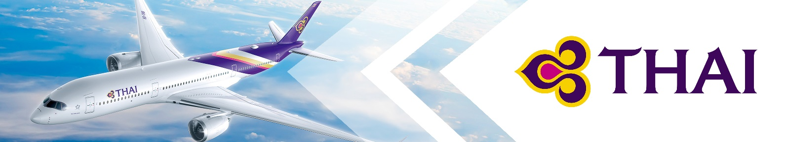
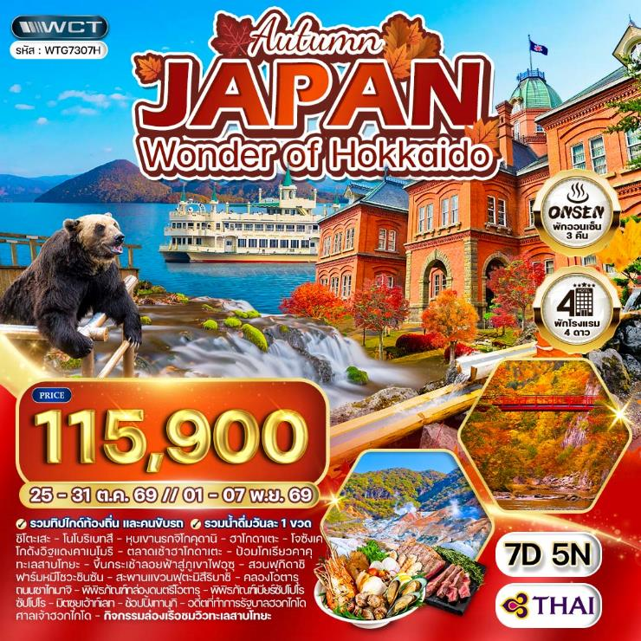

วันแรกของการเดินทาง
กรุงเทพฯ
20.30 น. สมาชิกทุกท่านพร้อมกัน ณ ท่าอากาศยานสุวรรณภูมิ อาคารผู้โดยสารขาออกระหว่างประเทศชั้น 4 เจ้าหน้าที่ บริษัทฯ คอยอำนวยความสะดวกเช็คอินให้แก่ท่าน
23.45 น. ออกเดินทางสู่ สนามบินชิโตะเสะ เมืองซัปโปโร ประเทศญี่ปุ่น โดยสายการบินไทย แอร์เวย์ เที่ยวบินที่ TG670 (เสิร์ฟอาหารบนเครื่อง) เดินทาง 6 ชั่วโมง 55 นาที

วันที่สองของการเดินทาง
ชิโตะเสะ - โนโบริเบทสึ - หุบเขานรกจิโกคุดานิ - ฮาโกดาเตะ
โกดังอิฐแดงคาเนโมริ - พักออนเซ็น
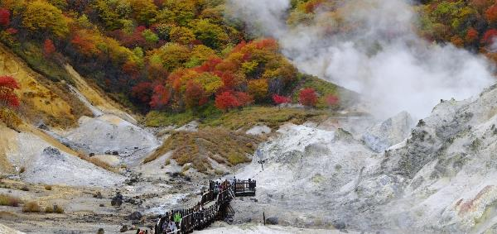
08.20 น. เดินทางถึง ท่าอากาศยานชิโตะเสะ ประเทศญี่ปุ่น นำท่านผ่านพิธีการตรวจคนเข้าเมืองและศุลกากรเป็นที่เรียบร้อยแล้ว พร้อมนำท่านเดินทางสู่ โนโบริเบทสึ เป็นแหล่งท่องเที่ยวชื่อดังของเกาะฮอกไกโด เมืองนี้โดดเด่นด้วยบ่อน้ำพุร้อนธรรมชาติ นำท่านเดินทางถึง หุบเขานรกจิโกคุดานิ เป็นแหล่งธรรมชาติที่เกิดจากความร้อนใต้พิภพ เต็มไปด้วยไอร้อนที่พวยพุ่งจากพื้นดิน บ่อโคลนเดือด และกลิ่นกำมะถันที่เป็นเอกลักษณ์ ให้ความรู้สึกราวกับอยู่ท่ามกลางดินแดนลึกลับใต้พิภพ ท่ามกลางภูมิทัศน์ที่แปลกตาและน่าตื่นตาตื่นใจ จนเป็นหนึ่งในไฮไลต์สำคัญของเมืองโนโบริเบทสึ
เที่ยง บริการอาหารกลางวัน ณ ภัตตาคาร
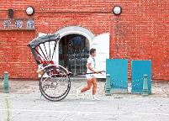
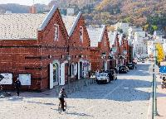
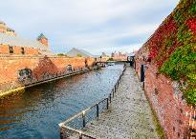
บ่าย นำท่านเดินทางสู่ ฮาโกดาเตะ เป็นเมืองท่าที่เต็มไปด้วยเสน่ห์ของเกาะฮอกไกโด โดดเด่นด้วยบรรยากาศที่ผสมผสานระหว่างวัฒนธรรมญี่ปุ่นและตะวันตก พร้อมวิวทิวทัศน์ที่งดงาม โดยเฉพาะยามค่ำคืนจากยอดเขาฮาโกดาเตะที่ได้รับการยกย่องว่าสวยติดอันดับโลก และอีกทั้งขึ้นชื่อเรื่องอาหารทะเลสดใหม่และย่านเมืองเก่าที่เป็นเอกลักษณ์อีกด้วย จากนั้นนำท่านเดินทางสู่ โกดังอิฐแดงคาเนโมริ ที่นี่คือแลนด์มาร์กชื่อดังของเมืองฮาโกดาเตะ โดดเด่นด้วยอาคารอิฐแดงสไตล์ยุโรปที่เรียงรายอยู่ริมอ่าว สะท้อนเสน่ห์ของเมืองท่าในอดีต และปัจจุบันถูกปรับเป็นแหล่งช้อปปิ้ง ร้านอาหาร และค่าเฟ่ บรรยากาศที่นี่อบอุ่น เหมาะกับการเดินเล่นและถ่ายรูป
ค่ำ บริการอาหารมื้อค่ำ ณ โรงแรม
ที่พัก Hakodate Yunokawa Onsen Umi to Akari Hewitt Resort หรือเทียบเท่า
(โรงแรมระดับ 4 ดาว) แช่ออนเซ็น(โรงแรมที่นำเสนอเป็นโรงแรมเสนอเบื้องต้นเท่านั้น ชื่อโรงแรมที่ท่านพักทางบริษัทจะทำการแจ้งพร้อมใบนัดหมาย 5-7 วันก่อนเดินทาง ขอสงวนสิทธิ์ในการปรับเปลี่ยนที่พัก ไปพักเมืองใกล้เคียงกรณีติดงานแฟร์หรือมีเทศกาล)

วันที่สามของการเดินทาง
ตลาดเช้าฮาโกดาเตะ - ป้อมโกเรียวคาคุ - ทะเลสาบโทยะ
ล่องเรือชมทะเลสาบโทยะ - พักออนเซ็น
เช้า บริการอาหารมื้อเช้า ณ โรงแรมที่พัก
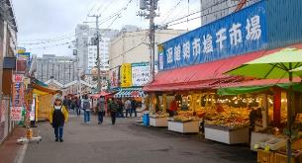
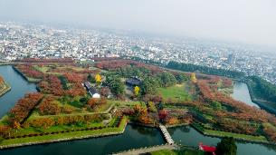
นำท่านเดินทางสู่ ตลาดเช้าฮาโกดาเตะ ที่นี่เป็นแหล่งรวมอาหารทะเลสดใหม่และขึ้นชื่อของเมืองฮาโกดาเตะ ที่นี่คึกคักแต่เช้าตรู่และ เต็มไปด้วยร้านค้ามากมายให้เลือกชิม ไม่ว่าจะเป็นปู หอยเม่นทะเล หรือข้าวหน้าปลาดิบสดๆ ที่อยู่ท่ามกลางบรรยากาศท้องถิ่นของคนญี่ปุ่นโดยแท้ จากนั้นนำท่านขึ้น ป้อมโกเรียวคาคุ เพื่อชมวิวด้านล่างแบบพาโนรามา ป้อมปราการรูปดาวที่เป็นเอกลักษณ์ของเมืองฮาโกดาเตะ โดดเด่นด้วยผังเมืองแบบตะวันตกที่ล้อมรอบด้วยคูน้ำกว้าง ปัจจุบันเป็นสวนสาธารณะยอดนิยมที่สวยงามในทุกช่วงฤดู โดยเฉพาะฤดูซากุระ และฤดูใบไม้เปลี่ยนสี ที่สวยงดงามและบรรยากาศโรแมนติกที่สุด
เที่ยง บริการอาหารกลางวัน ณ ภัตตาคาร
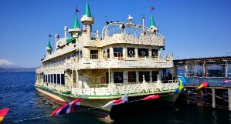
บ่าย เดินทางสู่ ทะเลสาบโทยะ เป็นทะเลสาบปล่องภูเขาไฟที่มีความงดงามตลอดทั้งปี โดดเด่นด้วยผืนน้ำที่ใสสงบที่ถูกล้อมรอบด้วยภูเขาที่เงียบสงบ จากนั้นให้ทุกท่านสัมผัสกิจกรรม ล่องเรือชมทะเลสาบโทยะ ให้ทุกท่านสัมผัสความงดงามของผืนน้ำใสที่อยู่กลางขุนเขาอย่างใกล้ชิด เพลิดเพลินกับบรรยากาศที่เงียบสงบและวิวธรรมชาติรอบทะเลสาบที่เปลี่ยนแปลงไปตามทุกฤดูกาล
ค่ำ บริการอาหารมื้อค่ำ ณ โรงแรม
ที่พัก Toya Kohantei Hotel หรือเทียบเท่า (โรงแรมระดับ 4 ดาว)
แช่ออนเซ็น (โรงแรมที่นำเสนอเป็นโรงแรมเสนอเบื้องต้นเท่านั้น ชื่อโรงแรมที่ท่านพักทางบริษัทจะทำการแจ้งพร้อมใบนัดหมาย 5-7 วันก่อนเดินทาง ขอสงวนสิทธิ์ในการปรับเปลี่ยนที่พัก ไปพักเมืองใกล้เคียงกรณีติดงานแฟร์หรือมีเทศกาล)

วันที่สี่ของการเดินทาง
ขึ้นกระเช้าลอยฟ้าสู่ภูเขาไฟอุซุ - ฟาร์มหมีโชวะชินซัน - สวนฟุกิดาชิ
โจซังเค - สะพานแขวนฟุตะมิสึริบาชิ - พักออนเซ็น
เช้า บริการอาหารมื้อเช้า ณ โรงแรมที่พัก
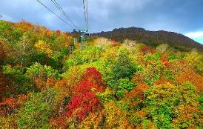

ให้ท่านสัมผัสประสบการณ์นั่ง กระเช้าลอยฟ้าสู่ภูเขาไฟอุซุ เพื่อชมวิวแบบพาโนรามาที่เหนือผืนป่าและทะเลสาบโทยะสู่ยอดเขาภูเขาไฟอูซุ จากนั้นพาทุกท่านเข้าชม ฟาร์มหมีโชวะชินซัน ที่นี่เป็นแหล่งท่องเที่ยวใกล้ภูเขาไฟโชวะชินซันที่เปิดโอกาสให้ได้ชมวิถีชีวิตของหมีสีน้ำตาลของเกาะฮอกไกโดอย่างใกล้ชิด ภายในฟาร์มสามารถเดินชมพฤติกรรมของหมีในพื้นที่จำลองธรรมชาติ พร้อมบรรยากาศรายล้อมด้วยภูเขาและวิวธรรมชาติที่สวยงาม
เที่ยง บริการอาหารกลางวัน ณ ภัตตาคาร [เซตเทปันยากิสเต็กโกเบ]
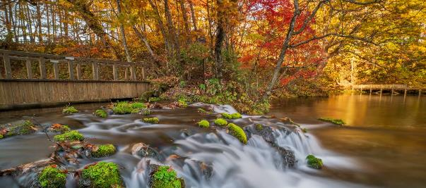
บ่าย นำท่านเดินทางสู่ สวนฟุกิดาชิ เป็นสวนธรรมชาติที่ขึ้นชื่อเรื่องน้ำแร่ที่บริสุทธิ์จากภูเขาโยเทที่ไหลผุดขึ้นมาจากใต้ดิน ท่ามกลางบรรยากาศที่ร่มรื่นและสายน้ำที่ไหลผ่านใสสะอาดมาก
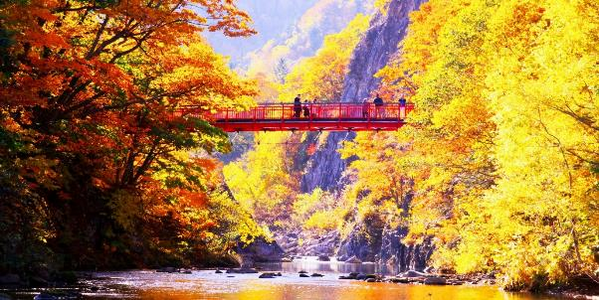
นำท่านเดินทางสู่ เมืองโจซังเค เป็นเมืองออนเซ็นชื่อดังที่อยู่กลางหุบเขาอยู่ใกล้เมืองซัปโปโร โดดเด่นด้วยบรรยากาศที่สงบ รายล้อมด้วยธรรมชาติที่อุดมสมบูรณ์และลำธารใส พร้อมทั้งชมความงดงามของวิวทิวทัศน์ที่เปลี่ยนแปลงไปตามทุกฤดูกาล โดยเฉพาะช่วงฤดูใบไม้เปลี่ยนสีที่เป็นฤดูที่สวยงามและให้บรรยากาศรแมนติกที่สุด จากนั้นนำท่านชม สะพานแขวนฟุตะมิสึริบาชิ เป็นสะพานสีแดงสดที่ทอดข้ามแม่น้ำในหุบเขาโจซังเค สัมผัสวิวธรรมชาติที่งดงามของป่าไม้และสายน้ำข้างล่างที่ไหลผ่าน บรรยากาศที่เงียบสงบ เหมาะกับการเดินเล่นและถ่ายรูป โดยเฉพาะช่วงใบไม้เปลี่ยนสีที่แต่งแต้มไปด้วยเฉดสีที่สวยงาม
ค่ำ บริการอาหารมื้อค่ำ ณ โรงแรม [เซตไคเซกิ]
ที่พัก Shogetsu Grand Hotel หรือเทียบเท่า (โรงแรมระดับ 4 ดาว)
แช่ออนเซ็น(โรงแรมที่นำเสนอเป็นโรงแรมเสนอเบื้องต้นเท่านั้น ชื่อโรงแรมที่ท่านพักทางบริษัทจะทำการแจ้งพร้อมใบนัดหมาย 5-7 วันก่อนเดินทาง ขอสงวนสิทธิ์ในการปรับเปลี่ยนที่พัก ไปพักเมืองใกล้เคียงกรณี ติดงานแฟร์หรือมีเทศกาล)

วันที่ห้าของการเดินทาง
โอตารุ - คลองโอตารุ - ช้อปปิ้งถนนซาไกมาจิ - พิพิธภัณฑ์กล่องดนตรีโอตารุ
ซัปโปโร - พิพิธภัณฑ์เบียร์ซัปโปโร - ช้อปปิ้งมิตซุยเอ้าท์เลท
เช้า บริการอาหารมื้อเช้า ณ โรงแรมที่พัก
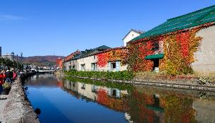
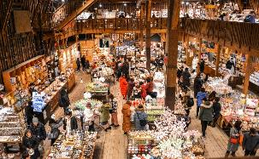
นำทุกท่านเดินทางสู่ โอตารุ เป็นเมืองที่มีเสน่ห์และมีประวัติศาสตร์ยาวนาน เมืองนี้อยู่ไม่ไกลจากเมืองซัปโปโร ที่นี่เต็มไปด้วยโกดังอิฐแดงแบบยุโรป จากนั้นนำท่านชม คลองโอตารุ สมัยก่อนเดิมที่นี่เป็นที่ขนส่งสินค้า ปัจจุบันคลองถูกปรับปรุงเป็นทางเดินเลียบริมคลอง พร้อมอาคารเก่าแบบยุโรปที่ดัดแปรงเป็นร้านค้า และร้านกาแฟ สามารถเดินถ่ายรูปชมบรรยากาศโรแมนติกได้จากที่นี่ และให้ทุกท่านเดินช้อปปิ้ง ถนนซาไกมาจิ เป็นถนนเก่าแก่ที่ยังคงสภาพเดิมในยุดเมจิที่ยังสวยงามเหมือนเดิม สองข้างทางเรียงรายด้วยร้านขนมชื่อดัง และในย่านนี้มีร้านที่โด่งดังในเมืองโอตารุคือ ร้านกล่องดนตรีโอตารุ เป็นพิพิธภัณฑ์และเป็นร้านค้าจำหน่ายกล่องดนตรี ภายในอาคารตกแต่งด้วยบรรยากาศย้อนยุคสไตล์ยุโรป จัดแสดงกล่องดนตรีนับพันแบบจากทั่วโลก ที่นี่สามารถซื้อเป็นของฝากหรือสามารถทดลองประดิษฐ์กล่องดนตรีด้วยตัวเอง (ไม่รวมค่าทำกิจกรรมประดิษฐ์กล่องดนตรี) ที่นี่เป็นอีกหนึ่งจุดที่เต็มไปด้วยความโรแมนติกและเสน่ห์ของเมืองโอตารุ
เที่ยง บริการอาหารมื้อกลางวัน ณ ภัตตาคาร
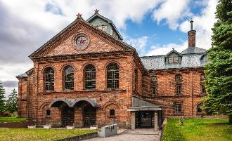
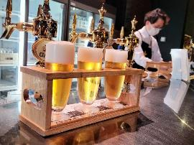
บ่าย นำทุกท่านเดินทางสู่ ซัปโปโร เป็นเมืองหลวงของเกาะฮอกไกโดที่เต็มไปด้วยเสน่ห์ทันสมัยผสมผสานได้อย่างลงตัว โดดเด่นด้วยถนนกว้าง สวนสาธารณะ และแลนด์มาร์กสำคัญมากมาย จากนั้นนำท่านเข้าชม พิพิธภัณฑ์เบียร์ซัปโปโร {พิเศษ!ให้ท่านชิมเบียร์ท่านละ 1 แก้ว} เป็นพิพิธภัณฑ์ชื่อดังที่บอกเล่าเรื่องราวประวัติความเป็นมาของเบียร์ในญี่ปุ่น โดยเฉพาะแบรนด์ซัปโปโร อาคารจะเป็นอิฐแดงสไตล์ยุโรปอันเป็นเอกลักษณ์ ภายในจัดแสดงข้อมูลกระบวนการผลิต และวิวัฒนาการของอุตสาหกรรมเบียร์อย่างน่าสนใจ พร้อมให้ผุ้เยี่ยมชมสัมผัสบรรยากาศที่คลาสสิกและเรียนรู้วัฒนธรรมการดื่มด่ำของญี่ปุ่นโดยแท้
จากนั้นให้ท่านอิสระช้อปปิ้ง มิตซุยเอ้าท์เลท ตั้งอยู่ที่เมือง Kita-Hiroshima ชานเมืองทิศตะวันออกของซัปโปโร โดยห้างสรรพสินค้าของที่นี่จะเป็นรูปแบบ outlet mall เนื่องจากที่นี่ขึ้นชื่อว่าเป็น outlet mall ที่มีขนาดใหญ่ที่สุดในฮอกไกโด ที่นี่มีทั้งแบรนด์ภายในประเทศรวมไปถึงแบรนด์ต่างประเทศ ซึ่งภายในห้างมีร้านค้าแบรนด์ต่างๆกว่า 128 ร้าน รวมถึงร้านค้าปลอดภาษี
ค่ำ บริการอาหารมื้อค่ำ ณ ภัตตาคาร [บุฟเฟ่ต์ชาบู ชาบู พร้อมซอฟดริ๊ง]
ที่พัก Sapporo Grand Hotel หรือเทียบเท่า (โรงแรมระดับ 4 ดาว)
(โรงแรมที่นำเสนอเป็นโรงแรมเสนอเบื้องต้นเท่านั้น ชื่อโรงแรมที่ท่านพักทางบริษัทจะทำการแจ้งพร้อมใบนัดหมาย 5-7 วัน ก่อนเดินทาง ขอสงวนสิทธิ์ในการปรับเปลี่ยนที่พัก ไปพักเมืองใกล้เคียงก รณีติดงานแฟร์ หรือมีเทศกาล)

วันที่หกของการเดินทาง
อดีตที่ทำการรัฐบาลฮอกไกโด (ด้านนอก) - ศาลเจ้าฮอกไกโด
ช้อปปิ้งทานุกิ - พิเศษ !ปิ้งย่างซีฟู้ด Nanda
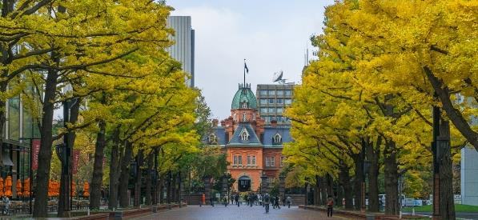
เช้า บริการอาหารมื้อเช้า ณ โรงแรมที่พัก
นำทุกท่านชมด้านนอก อดีตที่ทำการรัฐบาลฮอกไกโด หรือที่รู้จักชื่อ อาคารแดง เป็นสัญลักษณ์สำคัญของเมืองซัปโปโร อาคารนี้ถูกสร้างขึ้นเมื่อปี ค.ศ. 1888 ในสไตล์สถาปัตยกรรมอเมริกันนีโอ-บาโรก อาคารนี้มีลักษณะเด่นคือหลังคาทรงโดมแปดเหลี่ยมและผนังสีแดงที่สวยงาม ภายในอาคารมีการจัดแสดงนิทรรศการเกี่ยวกับประวัติศาสตร์ของฮอกไกโด รวมถึงห้องทำงานของผู้ว่าราชการจังหวัดที่ได้รับการอนุรักษ์ไว้
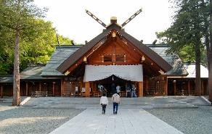
จากนั้นนำท่านสักการะ ศาลเจ้าฮอกไกโด ตั้งอยู่ในสวนสาธารณะมารูยามะในเมืองซัปโปโร เป็นศาลเจ้าชินโตที่มีความสำคัญทางประวัติศาสตร์และวัฒนธรรมของภูมิภาคฮอกไกโด ศาลเจ้าแห่งนี้ถูกสร้างขึ้นในปี ค.ศ. 1871 โดยมีวัตถุประสงค์สร้างขึ้นเพื่อสักการะเทพเจ้าแห่งการบุกเบิกฮอกไกโด ศาลเจ้าแห่งนี้โดดเด่นด้วยสถาปัตยกรรมแบบญี่ปุ่นดั้งเดิม บรรยากาศเงียบสงบ เหมาะสำหรับสักการะขอพรและสัมผัสวัฒนธรรมท้องถิ่นของญี่ปุ่น
เที่ยง บริการอาหารมื้อกลางวัน ณ ภัตตาคาร
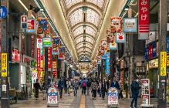
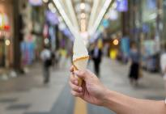
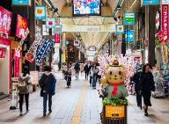
บ่าย ให้ทุกท่านอิสระ ช้อปปิ้งทานุกิ ที่นี่เป็นแหล่งช้อปปิ้งที่อยู่ใจกลางเมืองซัปโปโร ถนนช้อปปิ้งมีความยาวประมาณ 900 เมตร มีหลังคาคลุมตลอดทาง สามารถเดินช้อปปิ้งได้ทุกฤดู และตลอดเส้นทางช้อปปิ้งของที่นี่จะเต็มไปด้วยร้านค้า แบรนด์ญี่ปุ่น ร้านของฝาก เครื่องสำอาง เสื้อผ้า ร้านอาหาร และขนมท้องถิ่นชื่อดัง

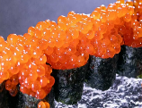
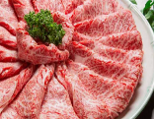

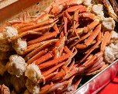
ค่ำ บริการอาหารมื้อค่ำ ณ ภัตตาคาร [พิเศษ !! บุฟเฟ่ต์ปิ้งย่างซีฟู๊ด Nanda]
ที่พัก Sapporo Grand Hotel หรือเทียบเท่า (โรงแรมระดับ 4 ดาว)
(โรงแรมที่นำเสนอเป็นโรงแรมเสนอเบื้องต้นเท่านั้น ชื่อโรงแรมที่ท่านพักทางบริษัทจะทำการแจ้งพร้อ มใบนัดหมาย 5-7 วันก่อนเดินทาง ขอสงวนสิทธิ์ในการปรับเปลี่ยนที่พักไปพักเมืองใกล้เคียงกรณีติดงานแฟร์ หรือมีเทศกาล)

วันที่เจ็ดของการเดินทาง
สนามบิน - กรุงเทพฯ
เช้า บริการอาหารมื้อเช้า ณ โรงแรมที่พัก
07.00 น. นำท่านเดินทางสู่สนามบิน
10.00 น. ออกเดินทางสู่ กรุงเทพฯ โดยสายการบินไทย เที่ยวบินที่ TG671
(เสิร์ฟอาหารบนเครื่อง) เดินทาง 7 ชั่วโมง 50 นาที
15.00 น. เดินทางถึง กรุงเทพฯ ...โดยสวัสดิภาพพร้อมความประทับใจ

******** ญี่ปุ่น ฮาโกดาเตะ โจซังเค ซัปโปโร 7D 5N สายการบินไทย แอร์เวย์ ********

หมายเหตุ...โปรแกรมการเดินทางอาจเปลี่ยนแปลงได้ตามความเหมาะสม เนื่องจากสภาพ ลม ฟ้า อากาศ,การล่าช้าอันเนื่องมาจากสายการบิน และสถานการณ์ในต่างประเทศที่ทางคณะเดินทางในขณะนั้น เพื่อความปลอดภัยในการเดินทาง โดยบริษัทฯ ได้มอบหมายให้ หัวหน้าทัวร์ผู้นำทัวร์ มีอำนาจตัดสินใจ ณ ขณะนั้นทั้งนี้การตัดสินใจ จะคำนึงถึงผลประโยชน์ของหมู่คณะเป็นสำคัญ
อัตราค่าบริการ ฮาโกดาเตะ โจซังเค ซัปโปโร 7 วัน TG
ช่วงเวลาการเดินทาง | ผู้ใหญ่พัก  ห้องละ 2 ท่าน | เด็กอายุต่ำกว่า 12 ปี  พักกับผู้ใหญ่ 1 ท่าน | เด็กอายุต่ำกว่า 12 ปี  พักกับผู้ใหญ่ 2 ท่าน | พักท่านเดียว / ห้อง  จ่ายเพิ่ม
25 - 31 ต.ค. 69 | 115,900 | 115,900 | 115,900 | 20,900
1 – 7 พ.ย. 69 | 115,900 | 115,900 | 115,900 | 20,900
ไม่เอาตั๋วเครื่องบินหัก 17,000 บาท
**คณะออกเดินทางได้เมื่อมีจำนวนผู้เดินทางครบ 15 ท่านเท่านั้น**
หมายเหตุ : สีสันของใบไม้เปลี่ยนสีจะมากหรือน้อย ขึ้นอยู่กับสภาพอากาศในแต่ละปี โดยเฉพาะอุณหภูมิ ความชื้น และ ปริมาณแสงแดด ซึ่งล้วนมีผลต่อความงดงามของใบไม้ในแต่ละฤดูกาล

คำเตือน ! เรื่องการทิ้งขยะในประเทศญี่ปุ่น
ประเทศญี่ปุ่นมีกฎระเบียบที่เข้มงวดมากเกี่ยวกับการทิ้งขยะ โดยเฉพาะขยะชิ้นใหญ่ เช่น กระเป๋าการเดินทาง เครื่องใช้ไฟฟ้า หรือสิ่งของขนาดใหญ่ต่างๆหากทิ้งเองโดยพลการ หรือไม่ปฏิบัติตามกฎหมาย จะถือเป็นการทิ้งขยะผิดกฎหมาย ซึ่งมีโทษปรับ เริ่มต้นที่ 20,000 เยนต่อชิ้น หรือมากกว่านั้น ขึ้นอยู่กับชนิดและขนาดของสิ่งของที่นำไปทิ้ง หากท่านใดมีความจำเป็นต้องทิ้งในระหว่างท่องเที่ยวในประเทศญี่ปุ่น กรุณาแจ้งไกด์หรือหัวหน้าทัวร์ล่วงหน้า เพื่อดำเนินการอย่างถูกต้องตามขั้นตอนกฎหมาย “เนื่องจากราคาค่าทิ้งขยะจะขึ้นอยู่กับขนาด ปริมาณ และข้อกำหนดของแต่ละเมืองหรือโรงแรม”

ประเภทห้องพักในโรงแรมประเทศญี่ปุ่น : ห้องพักแต่ละประเภทส่วนมากจะแยกกันคนละชั้น กรุณาทำความเข้าใจ ก่อนเดินทาง
- ทางโรงแรมส่วนใหญ่จัดห้องพักสำหรับสองท่าน เป็นพักเตียงคู่ (TWN) หรือเป็นประเภทห้องพักดับเบิ้ล (DBL)
* ในกรณีนี้ จะขึ้นอยู่กับประเภทห้องพักของโรงแรมนั้นๆ *
- กรณีโรงแรมประเภทเรียวกัง จะเป็นห้องพักสไตล์ Japanese Style (แบบฟูก) หรือสไตล์ Western (เตียง)
* ขึ้นอยู่กับการจัดการของทางโรงแรม *
- กรณีเข้าพัก 3 ท่านต่อห้อง (ห้องพักเตียงคู่+ที่นอนเสริม) ท่านต้องยอมรับในพื้นที่ที่จำกัดของห้องพัก
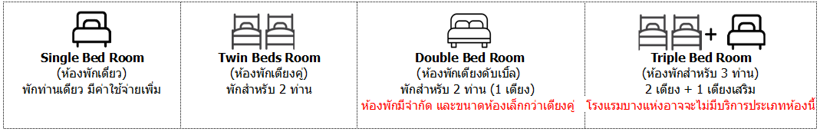
- กรณีเข้าพักเดี่ยว 1 ท่าน SGL (1 เตียง) หากวันเข้าพักห้องพัก 1 เตียงไม่เพียงพอ ทางโรงแรมอาจจัดห้องพัก 2 เตียงให้สำหรับท่านเข้าพัก 1 ท่าน

อัตราค่าบริการนี้รวม
- ค่าตั๋วเครื่องบินไป-กลับ กรุงเทพฯ-ชิโตะเสะ-กรุงเทพฯ สายการบินไทย แอร์เวย์ (น้ำหนักกระเป๋า 23 กิโลกรัม)
- ค่ารถปรับอากาศนำเที่ยวตามระบุไว้ในรายการ พร้อมคนขับรถที่ชำนาญเส้นทาง
- โรงแรมที่พักตามระบุหรือเทียบเท่าในระดับเดียวกัน และราคาโรงแรมจะปรับขึ้น 3-4 เท่าตัว หากวันเข้าพักตรงกับงานเทศกาล เทรดแฟร์หรือการประชุมต่างๆ อันเป็นผลที่ทำให้ต้องมีการปรับเปลี่ยนที่พัก โดยคำนึงถึงความเหมาะสมเป็นหลัก
- ค่าอาหารที่ระบุในรายการ ให้ท่านได้เลิศรสกับอาหารท้องถิ่นของญี่ปุ่น
- ค่าประกันอุบัติเหตุในการเดินทางวงเงินท่านละ 1,000,000 บาท
- น้ำดื่มบนรถบัสวันละ 1 ขวด
- ค่าบริการนำทัวร์โดยมัคคุเทศก์ผู้มีประสบการณ์นำเที่ยวให้ความรู้ และคอยดูแลอำนวยความสะดวกตลอดการเดินทาง
- ค่าทิปไกด์ท้องถิ่น และคนขับรถ
อัตราค่าบริการนี้ไม่รวม
- ค่าภาษีมูลค่าเพิ่ม 7 % และค่าภาษีหัก ณ ที่จ่าย 3 % (กรณีที่ท่านต้องการใบกำกับภาษี)
- ค่าใช้จ่ายส่วนตัว อาทิ ค่าโทรศัพท์ , ค่าซักรีด , ค่าเครื่องดื่มและอาหารนอกเหนือจากที่ระบุในรายการ
- ค่าผกผันของภาษีน้ำมันที่ทางสายการบินแจ้งเปลี่ยนแปลงกะทันหัน
- ค่าวีซ่าท่องเที่ยวประเทศญี่ปุ่น กรณีผุ้เดินทางเป็นต่างชาติต้องขอวีซ่า
- ค่าทิปหัวหน้าทัวร์จากเมืองไทย 100 บาท / ท่าน / วัน (รวมทั้งหมด 7 วัน)

เงื่อนไขการสำรองที่นั่ง และการชำระเงิน
- กรุณาจองล่วงหน้าพร้อมชำระงวดแรก 50,000 บาท ก่อนการเดินทาง พร้อมส่งสำเนาหน้าหนังสือเดินทาง Passport มายังบริษัท และค่าใช้จ่ายส่วนที่เหลือกรุณาชำระก่อนการเดินทางไม่น้อยกว่า 14 วัน มิฉะนั้นจะถือว่าท่านยกเลิกการเดินทาง
- บริษัทฯขอสงวนสิทธิ์ยกเลิกการเดินทางก่อนล่วงหน้า 10 วัน ซึ่งจะเกิดขึ้นได้ก็ต่อเมื่อไม่สามารถทำกรุ๊ปได้อย่างน้อย 15 ท่าน ทางบริษัทฯ ยินดีคืนเงินให้ทั้งหมด หรือจัดหาคณะทัวร์อื่นให้ ถ้าท่านต้องการ
- บริษัทฯขอสงวนสิทธิ์ที่จะเปลี่ยนแปลงรายละเอียดบางประการในทัวร์นี้ เมื่อเกิดเหตุจำเป็น สุดวิสัย จนไม่อาจแก้ไขได้ และจะไม่รับผิดชอบใดๆ ในกรณีที่สูญหาย สูญเสียหรือได้รับบาดเจ็บที่นอกเหนือความรับผิดชอบของหัวหน้าทัวร์และเหตุสุดวิสัยบางประการเช่น การนัดหยุดงาน ภัยธรรมชาติ การจลาจล ต่างๆ
- เนื่องจากรายการทัวร์นี้เป็นแบบเหมาจ่ายเบ็ดเสร็จ หากท่านสละสิทธิ์การใช้บริการใดๆตามรายการ หรือถูกปฏิเสธการเข้า และออกประเทศไม่ว่าในกรณีใดก็ตาม ทางบริษัทฯ ขอสงวนสิทธิ์ไม่คืนเงินในทุกกรณี
- เมื่อท่านได้ชำระเงินมัดจำหรือทั้งหมด ไม่ว่าจะเป็นการชำระผ่านตัวแทนของบริษัทฯ หรือชำระโดยตรงกับทางบริษัทฯ ทางบริษัทฯ จะขอถือว่าท่านรับทราบและยอมรับในเงื่อนไขต่างๆของบริษัทฯ ที่ได้ระบุไว้โดยทั้งหมด
- ทางบริษัทเริ่มต้น และจบ การบริการ ที่สนามบินสุวรรณภูมิ กรณีท่านเดินทางมาจากต่างจังหวัด หรือต่างประเทศ และจะสำรองตั๋วเครื่องบิน หรือพาหนะอย่างหนึ่งอย่างใดที่ใช้ในการเดินทางมาสนามบิน ทางบริษัทจะไม่รับผิดชอบค่าใช้จ่ายในส่วนนี้ เพราะเป็นค่าใช้จ่ายที่นอกเหนือจากโปรแกรมการเดินทางของบริษัท ฉะนั้นท่านควรจะให้กรุ๊ป FINAL 100% โดยมีเอกสารแจ้งการนัดหมายการเดินทางส่งไปถึงท่านเป็นที่เรียบร้อยแล้ว ท่านจึงสามารสำรองยานพาหนะได้
- ตั๋วเครื่องบินที่ใช้ในการเดินทางไม่สามารถ Refund หรือเลื่อนวันกลับ หรือเปลี่ยนแปลงการเดินทางได้ กรณีท่านจะกลับก่อนหรือเลื่อนวันเดินทางกลับ กรุณาติดต่อสอบถามเจ้าหน้าที่ก่อนการเดินทาง มิฉะนั้นท่านจะต้องซื้อตั๋วใหม่เองในกรณีไม่เดินทางไป และกลับตามโปรแกรมที่ท่านซื้อจากทางบริษัท เนื่องจากเป็นคุณสมบัตรของตั๋วที่ออกมาจากทางสายการบิน
เงื่อนไขการยกเลิก
- ยกเลิกก่อนการเดินทาง 30 วัน - คืนค่าใช้จ่ายทั้งหมด ยกเว้นกรุ๊ปที่เดินทางช่วงวันหยุด หรือเทศกาลที่ต้องการันตีมัดจำกับสายการบิน หรือ กรุ๊ปที่มีการการันตีค่ามัดจำที่พักโดยตรงหรือโดยการผ่านตัวแทนในประเทศ หรือต่างประเทศและไม่อาจขอคืนเงินได้
- ยกเลิกก่อนการเดินทางน้อยกว่า 14 - 29 วัน - เก็บค่าใช้จ่าย 50 % ของราคาทัวร์
- ยกเลิกก่อนการเดินทาง 1 - 15 วัน - เก็บค่าบริการทั้งหมด 100 %

******** ญี่ปุ่น ฮาโกดาเตะ โจซังเค ซัปโปโร 7D 5N สายการบินไทย แอร์เวย์ ********

